Гуманитарный проект «Библиотека — территория комфортного чтения»

1. Наименование проекта | «Библиотека — территория комфортного чтения»
2. Наименование организации | Государственное учреждение культуры «Пуховичская центральная районная библиотека»
3. Адрес организации, телефон, факс, e-mail | Государственное учреждение культуры «Пуховичская центральная районная библиотека»  222811 Минская область, Пуховичский район, г. Марьина Горка, ул. Советская, 13; 8(01713)35834, mg-det-lib@yandex.ru  222823 Минская область, Пуховичский район, пос. Дружный, ул. Шамановского, 8; 8(01713)63477
4. Руководитель организации | Андросова Алла Леонидовна, директор ГУК «Пуховичская центральная районная библиотека», контактный телефон: 8(01713)35834, +375(25)9535318
5. Менеджер проекта | Трухан Татьяна Григорьевна, заведующая Дружненской поселковой библиотеки, контактный телефон: 8(01713)63477, 8(029)1395216
6. Прежняя помощь, полученная от других иностранных источников | нет
7. Требуемая сумма | 12500 долларов США
8. Софинансирование | 1 250 долларов США, районный бюджет
9. Срок реализации проекта | 2021 год
10. Цели проекта | Проведение комплекса мероприятий, призванных превратить библиотечное пространство в пространство нового формата для привлечения читателей в лице молодежи и для повышения авторитета библиотеки в глазах всей общественности
11. Задачи проекта: | Формирование привлекательного образа библиотеки как центра культурной жизни населения и создание условий для работы с новыми технологиями.  Увеличение количества читателей, в результате привлечения молодёжи.  Приобщение молодёжи к чтению и пользованию библиотекой.  Вовлечение молодёжи, посещающей библиотеку, к участию в различных мероприятиях, акциях, организуемых для продвижения книги и чтения
12. Целевая группа | Учащиеся учреждения образования старше 16 лет, молодых инвалидов, проживающих в п. Дружный
13. Краткое описание мероприятий в рамках проекта | Реализация проекта создаст условия для проведения культурного досуга молодёжи и реализации их творческого потенциала, а также поддержит дальнейшее устойчивое инновационное развитие библиотечного обслуживания населения.
14. Бюджет проекта | Приобретение библиотечного оборудования и мебели: столы, стулья, стеллажи и др. – 2 000  Приобретение интерактивной стены – 10 000 Приобретение настольных игр, канцтоваров – 500

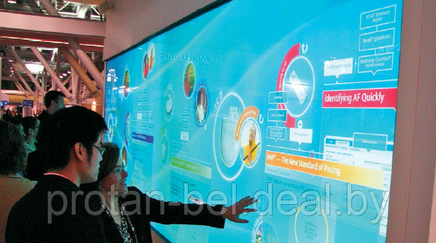

Будем рады сотрудничеству!

Humanitarian project «Library-the territory of comfortable reading»

1. | Project Name | «Library-the territory of comfortable reading»
2. | Name of the organization | State institution of culture "Pukhovichi district Central library»
3. | Address of the organization, telephone, Fax,е-mail | State Cultural Institution "Pukhovichi Central District Library" 222811 Minsk region, Pukhovichi district, Maryina Gorka, Sovetskaya str., 13; 8(01713)35834, mg-det-lib@yandex.ru 222823 Minsk region, Pukhovichy district, village Friendly street Shimanovskogo, 8; 8(01713)63477
4. | Head of the organization | Alla Leonidovna Androsova, Director of the Pukhovichi Central District Library, contact phone: 8(01713)35834, +375(25)9535318
5. | Project Manager | Trukhan Tatyana Grigoryevna, Head of Druzhnenskaya village library, contact phone: 8(01713)63477, 8(029)1395216
6. | Previous assistance received from other foreign sources | no
7. | Required amount | 12 500 US dollars
8. | Co-financing | 1 250 US$, district budget
9. | Project duration | 2021
10. | The aim of the project | Conducting a set of events designed to transform the library space into a space of a new format to attract readers in the face of young people and to increase the authority of the library in the eyes of the entire public
11. | Objectives of the project | Creating an attractive image of the library as a center of the cultural life of the population and creating conditions for working with new technologies. An increase in the number of readers, as a result of attracting young people. Introducing young people to reading and using the library. Involvement of young people who visit the library to participate in various events, actions organized to promote the book and reading
12. | Target Group | Students of educational institutions over 16 years of age, young disabled people living in the village of Druzhny
13. | Brief description of the project activities | The implementation of the project will create conditions for the cultural leisure of young people and the realization of their creative potential, as well as support the further sustainable innovative development of library services for the population
14. | Project budget | Purchase of library equipment and furniture: tables, chairs, shelves, etc. – 2,000 Purchase of an interactive wall – 10,000 Purchase of board games, office supplies-500

We will be glad to cooperate!

